Les personnages
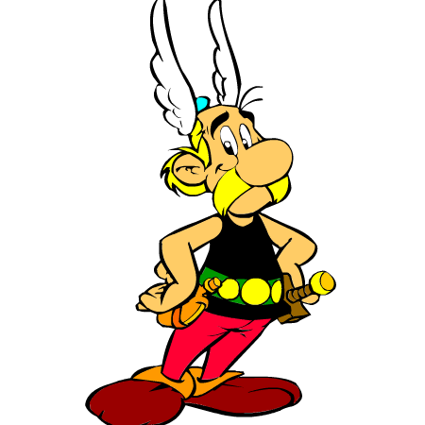  Astérix | Trouve une caractéristique psychologique du personnage et écrit un extrait du roman qui le prouve. Ajoute le numéro de la page et le titre de l’album
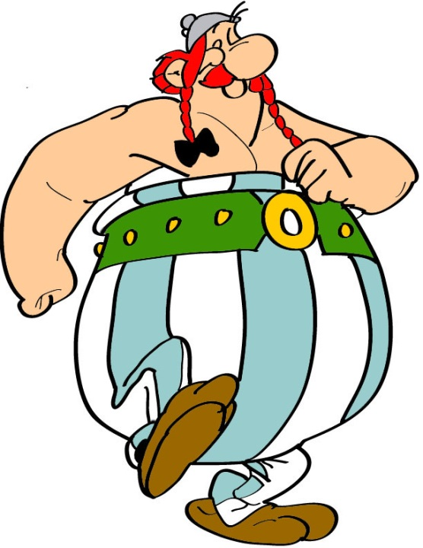  Obélix | Trouve une caractéristique psychologique du personnage et écrit un extrait du roman qui le prouve. Ajoute le numéro de la page et le titre de l’album.

Les personnages
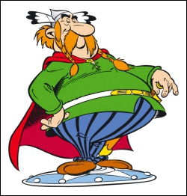  Abraracourcix | Trouve une caractéristique psychologique du personnage et écrit un extrait du roman qui le prouve. Ajoute le numéro de la page et le titre de l’album
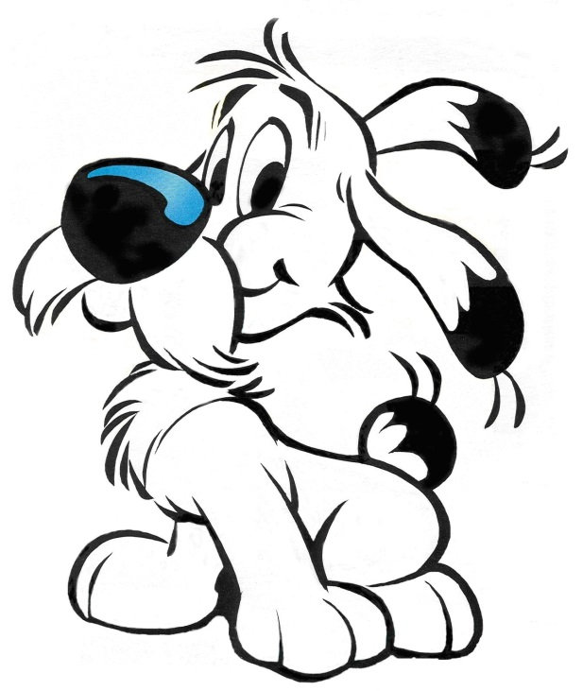  Idéfix | Trouve une caractéristique psychologique du personnage et écrit un extrait du roman qui le prouve. Ajoute le numéro de la page et le titre de l’album.

Panoramix
Les personnages
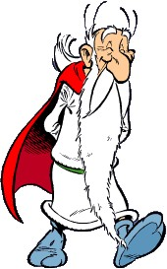 | Décris la personnalité de ce personnage. Justifie ta réponse en mentionnant le numéro de la page et le titre de l’album.
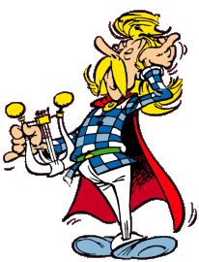  Assurancetourix | Décris la personnalité de ce personnage. Justifie ta réponse en mentionnant le numéro de la page et le titre de l’album.

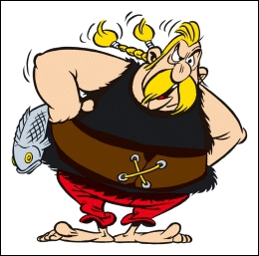  Ordralfabétix | Décris la personnalité de ce personnage. Justifie ta réponse en mentionnant le numéro de la page et le titre de l’album.
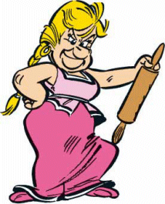  Bonemine | Décris la personnalité de ce personnage. Justifie ta réponse en mentionnant le numéro de la page et le titre de l’album.

